Nguyễn Đức Gia Hân
0950080098
09CNPM3
Bài Lab 1
1.Tạo CSDL và các Table trong CSDL QLBansach
Tạo CSDL
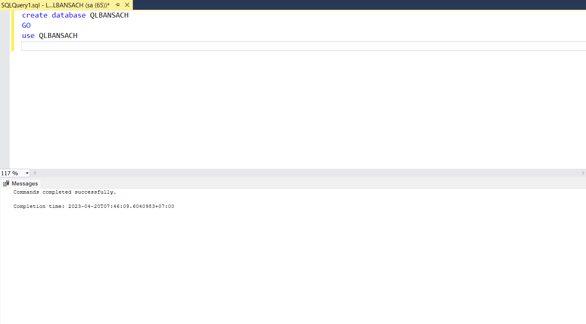
- Bảng Khách Hàng: KHACHHANG
CREATE TABLE KHACHHANG
(
MaKH INT IDENTITY(1,1),
HoTen nVarchar(50) NOT NULL,
Taikhoan Varchar(50) UNIQUE,
Matkhau Varchar(50) NOT NULL,
Email Varchar(100) UNIQUE,
DiachiKH nVarchar(200),
DienthoaiKH Varchar(50),
Ngaysinh DATETIME
CONSTRAINT PK_Khachhang PRIMARY KEY(MaKH)
)
GO
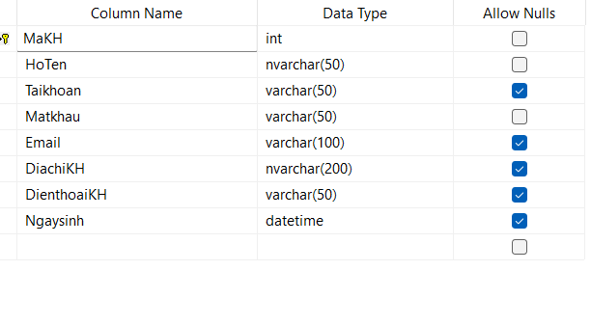
-Bảng Chủ Đề : CHUDE
Create Table CHUDE
(
MaCD int Identity(1,1),
TenChuDe nvarchar(50) NOT NULL,
CONSTRAINT PK_ChuDe PRIMARY KEY(MaCD)
)
GO
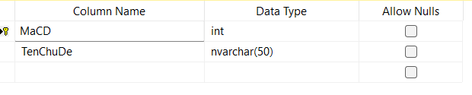
-Bảng Nhà Xuất Bản: NHAXUATBAN
Create Table NHAXUATBAN
(
MaNXB int identity(1,1),
TenNXB nvarchar(50) NOT NULL,
Diachi NVARCHAR(200),
DienThoai VARCHAR(50),
CONSTRAINT PK_NhaXuatBan PRIMARY KEY(MaNXB)
)
Go
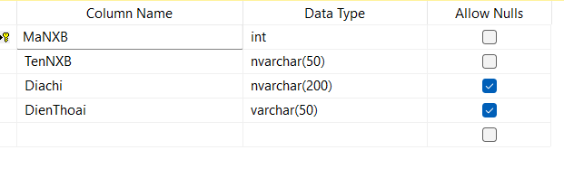
-Bảng Sách: SACH
CREATE TABLE SACH
(
Masach INT IDENTITY(1,1),
Tensach NVARCHAR(100) NOT NULL,
Giaban Decimal(18,0) CHECK (Giaban>=0),
Mota NVarchar(Max),
Anhbia VARCHAR(50),
Ngaycapnhat DATETIME,
Soluongton INT,
MaCD INT,
MaNXB INT,
Constraint PK_Sach Primary Key(Masach),
Constraint FK_Chude Foreign Key(MaCD) References CHUDE(MaCD),
Constraint FK_NhaXB Foreign Key(MaNXB)References NHAXUATBAN(MANXB)
)
GO
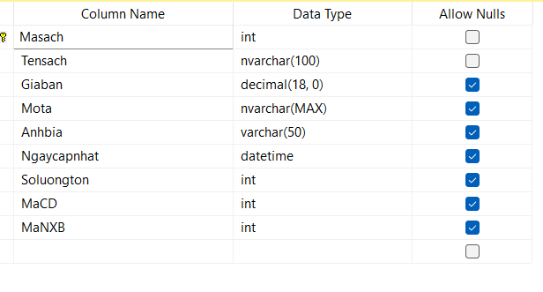
-Bảng Tác Giả: TACGIA
CREATE TABLE TACGIA
(
MaTG INT IDENTITY(1,1),
TenTG NVARCHAR(50) NOT NULL,
Diachi NVARCHAR(100),
Tieusu nVarchar(Max),
Dienthoai VARCHAR(50),
CONSTRAINT PK_TacGia PRIMARY KEY(MaTG)
)
GO
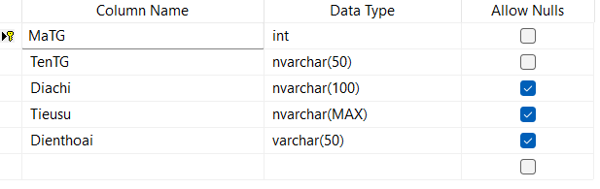
-Bảng Viết Sách: VIETSACH
CREATE TABLE VIETSACH (
MaTG INT,
Masach INT,
Vaitro NVARCHAR(50),
Vitri NVARCHAR(50),
PRIMARY KEY (MaTG, Masach),
FOREIGN KEY (MaTG) REFERENCES TACGIA(MaTG)
)
GO

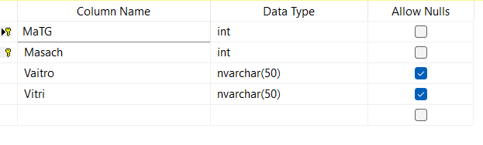
-Bảng Đơn Đặt Hàng: DONDATHANG
CREATE TABLE DONDATHANG (
SoDH INT IDENTITY(1,1) PRIMARY KEY,
MaKH INT,
NgayDH DATETIME,
Ngaygiao DATETIME,
Dathanhtoan BIT DEFAULT 0,
Trinhtranggiaohang BIT DEFAULT 0,
FOREIGN KEY (MaKH) REFERENCES KHACHHANG(MaKH)
)
Go
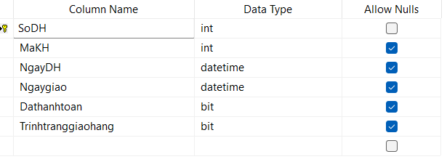
-Bảng Chi Tiết Đơn Hàng: CHITIETDONHANG
CREATE TABLE CHITIETDONTHANG(
SoDH INT,
Masach INT,
Soluong INT CHECK (Soluong > 0),
Dongia DECIMAL(18,0) CHECK (Dongia >= 0),
PRIMARY KEY (SoDH, Masach),
FOREIGN KEY (SoDH) REFERENCES DONDATHANG(SoDH),
FOREIGN KEY (Masach) REFERENCES SACH(Masach)
)
GO
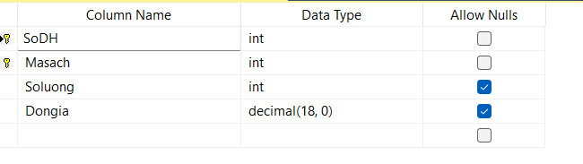

Diagram của CSDL
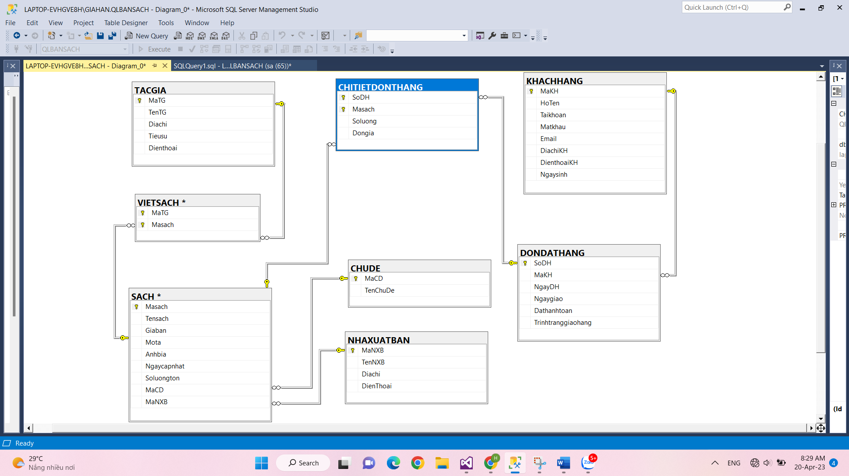
2. Thiết kế Layout Website sử dụng Free Template
2.1. Tìm kiếm Layout Website template
-Truy cập tìm kiếm các Layout Template Website miễn phí sử dụng htl 5, CSss3, Jquery, Bootstrap để sử dụng, trang gợi ý:
http://all-free-download.com/free-website-templates/
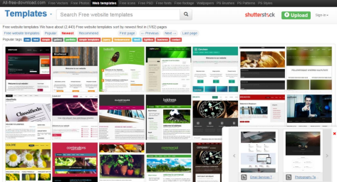
Thông thường các Layout Download về là 1 file nén, giải nén sẽ có 1 hoặc 1 số trang web .html kèm theo một số thư mục chứa css, jquery, hình ảnh: 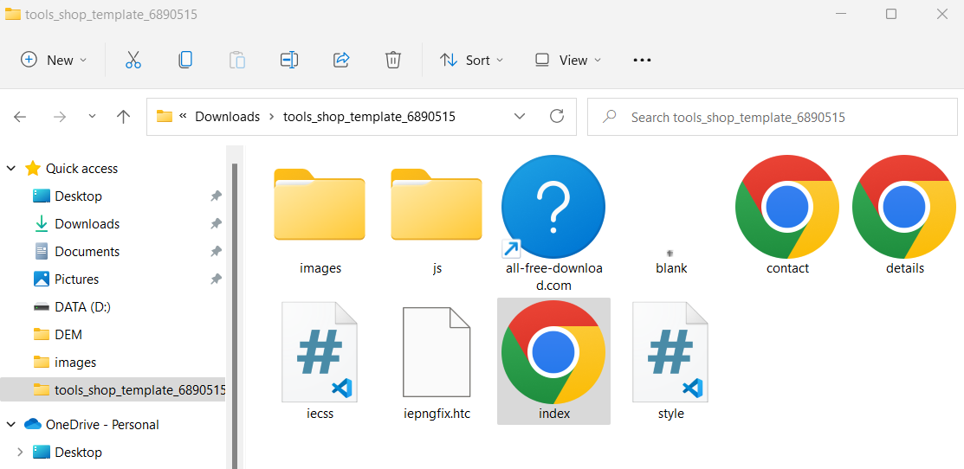
Tìm chọn 1 Layout phù hợp, kiểm tra tương thích các kích thước màn hình:

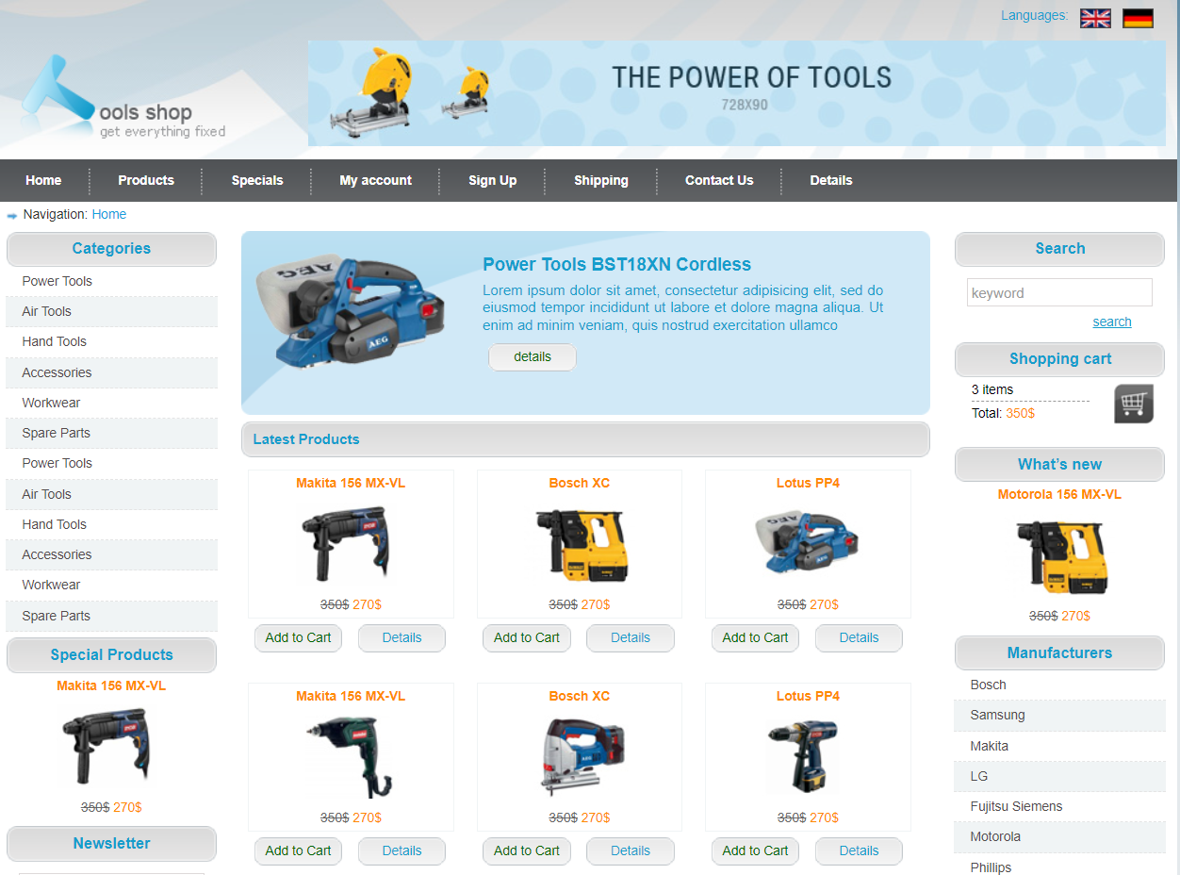
2.2. Sử dụng Layout Website template cho dự án
Tạo Project website:MvcBookStore
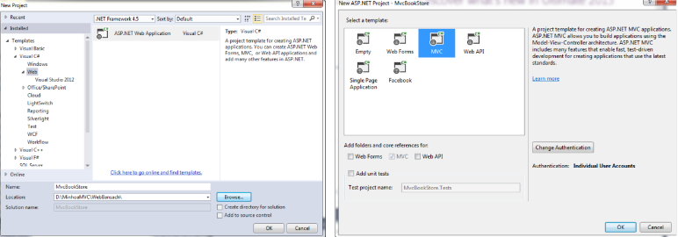
Chép các file từ Layout mẫu vào project:
o Chép các tập tin từ thư mục Fonts đặt vào thư mục Fonts của project
o Chép các file css đặt vào file css của project
o Chép các file Scripts đặt vào thư mục Scripts của project
o Chép thư mục Images đặt vào thư mục Project.
o Chép file Index.html đặt vào thư mục Layout
Thực hiện Copy và dán trực tiếp từ màn hình Project, có thể dán đè các file như các file của Bootstrap, Jquery nhưng lấy phiên bản sau cùng.
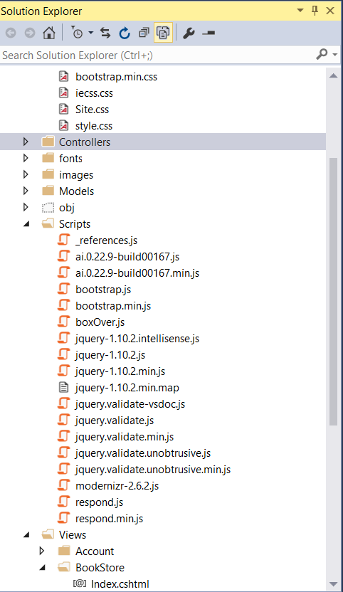
-Tạo mới Layout rỗng: Click phải thư mục Shared/Add/MVC 5 Layout Page (Razor)
+Đặt tên _LayoutUser
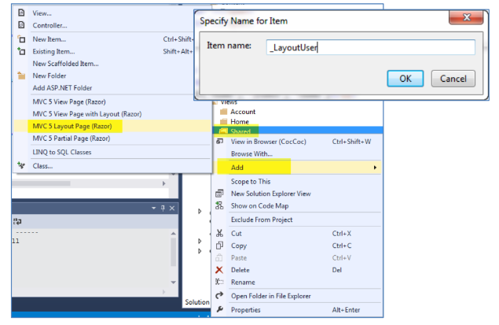
Chuyển các Code từng vùng tương ứng từ trang Index.html sang Layout_User sang:
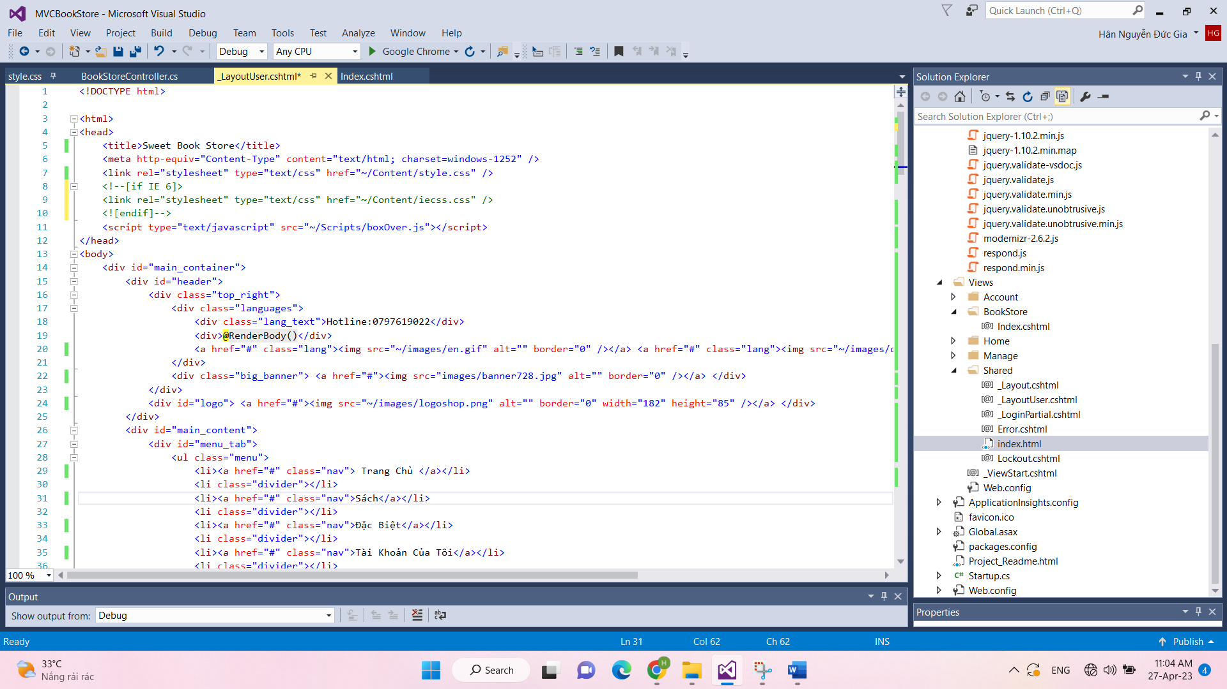
Tạo mới Controller: Click phải Controller/Add/Controller/ MVC Controller Empty
+BookStoreController
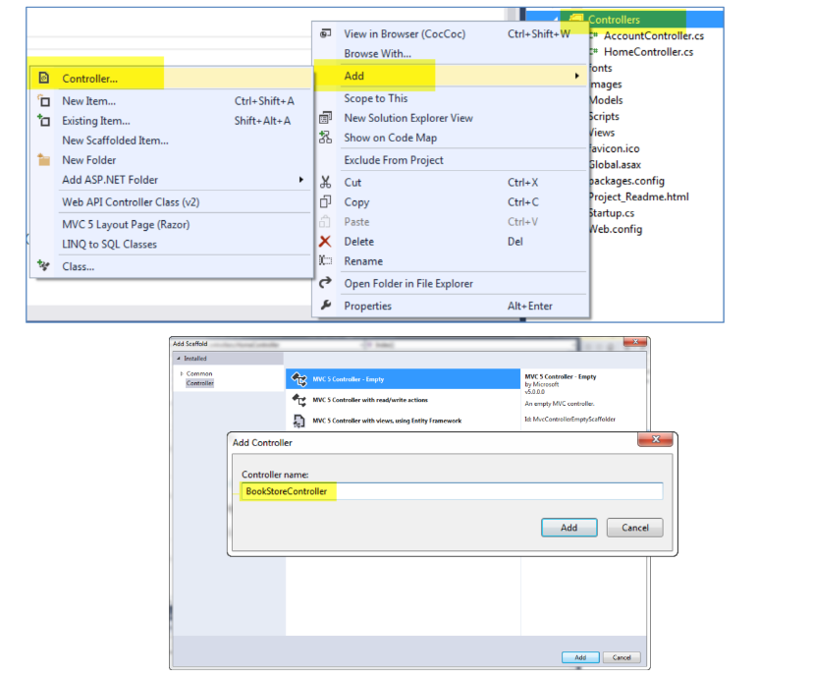
Tạo View: Index từ phương thức Index của BookStoreController
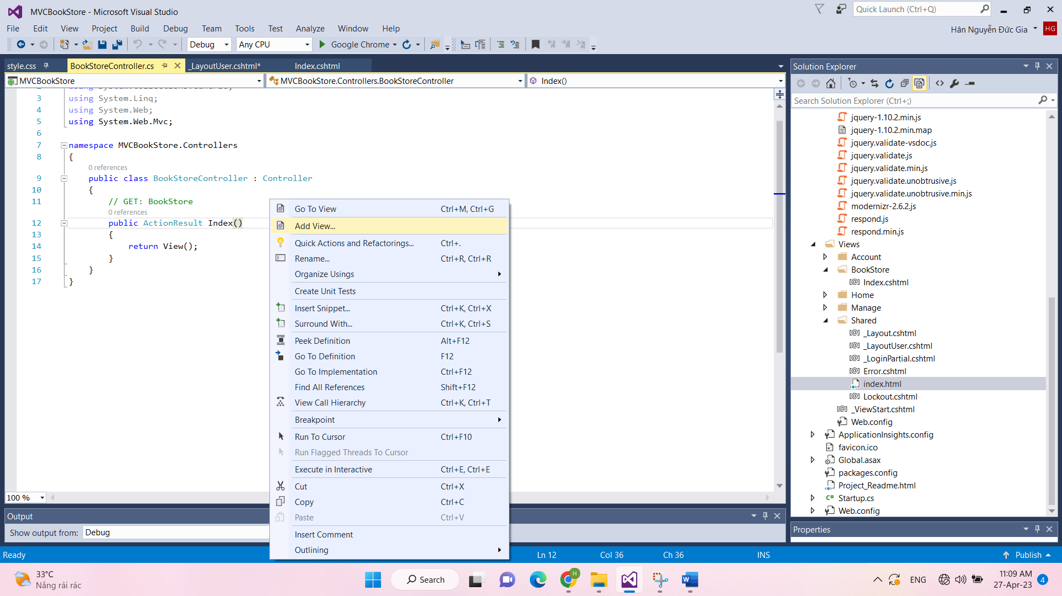
View Index này sử dụng Layout đã tạo: _LayoutUser
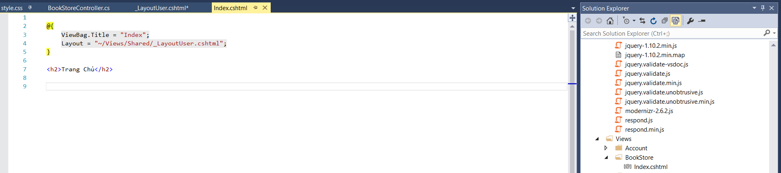
Kết quả: View đã liên kết Layout, tuy nhiên layout chưa liên kết các file css, Jquery, hình
ảnh,..
Điều chỉnh các file liên kết vào layout như: Css, Jquery, image,..
Các File Css:
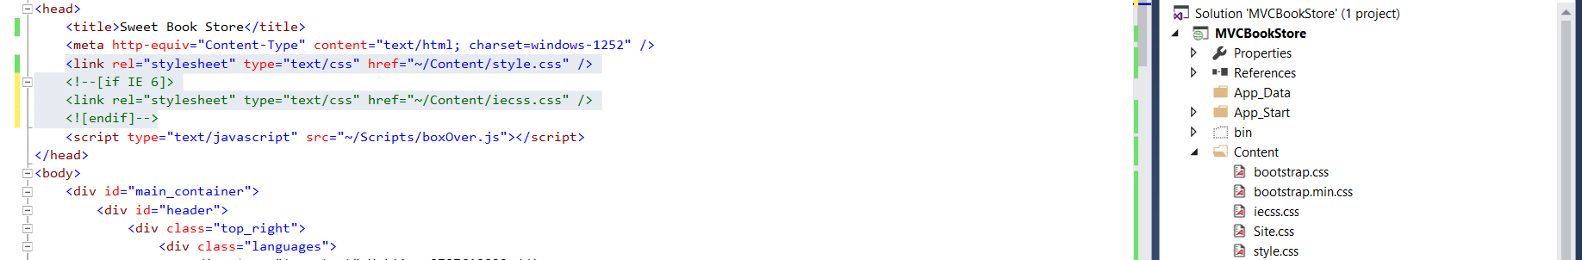
Các file Jquery:
Tất cả các file hình ảnh: Nếu nhiều hình ảnh có thể thực hiện điều chỉnh hoạt hoàng nhờ
chức năng Edit/Find and Replace
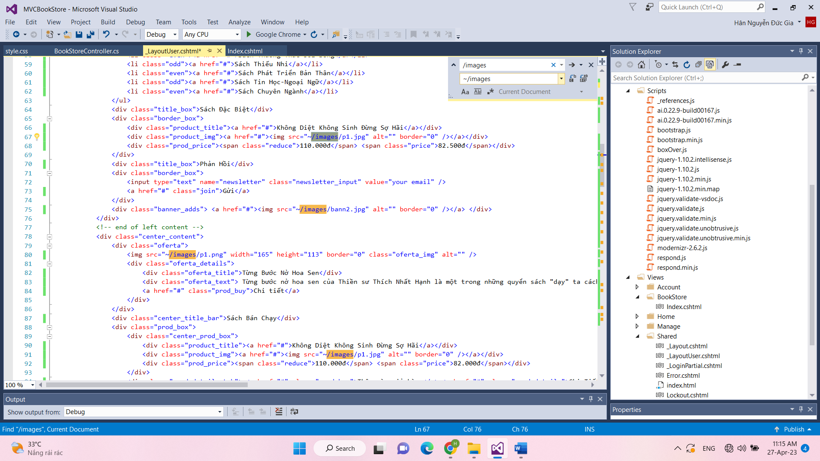
Kết quả:
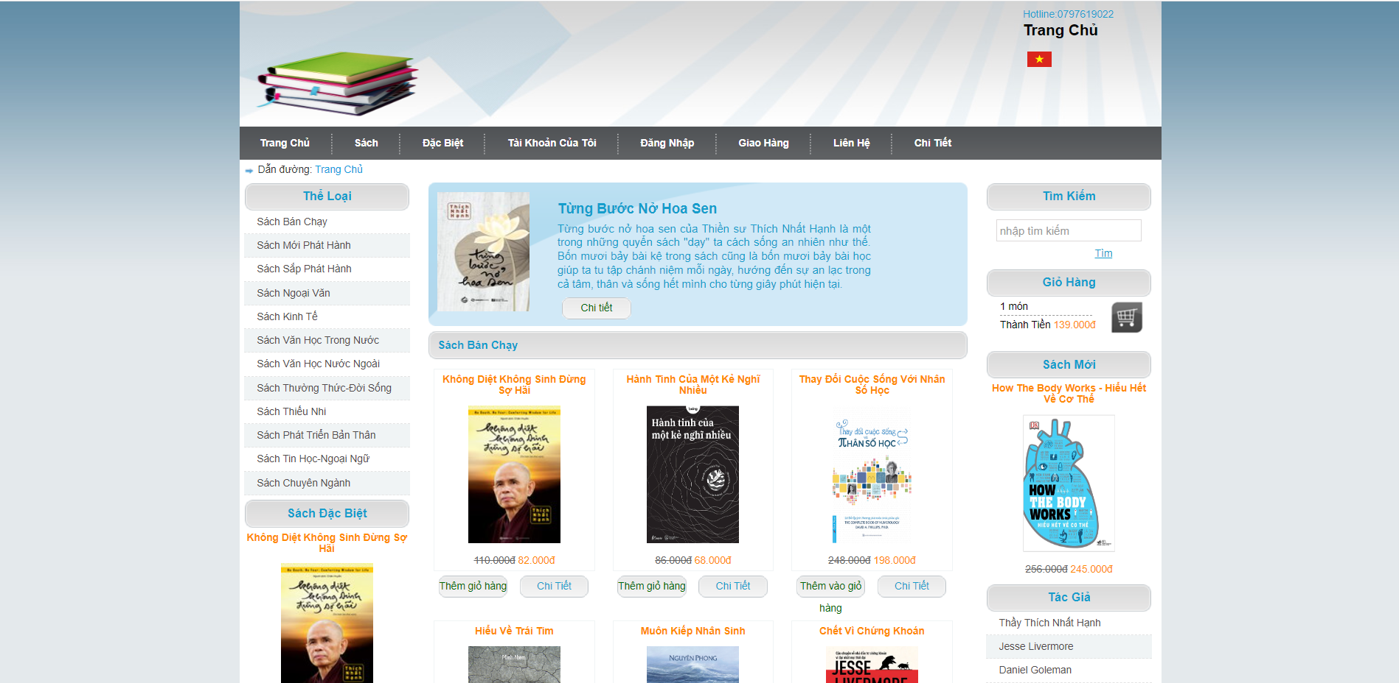
Bài Lab 2
1.Kết nối CSDL
-Nhập dữ liệu vào CSDL đã tạo về QLBanSach
- Chọn Menu Tools ► Connect to Database
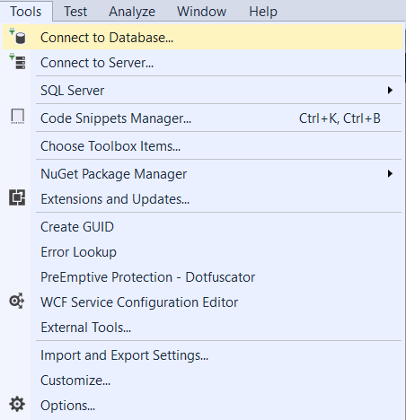
-Nhập Servername và chon Database cần kết nối (QLBansach)

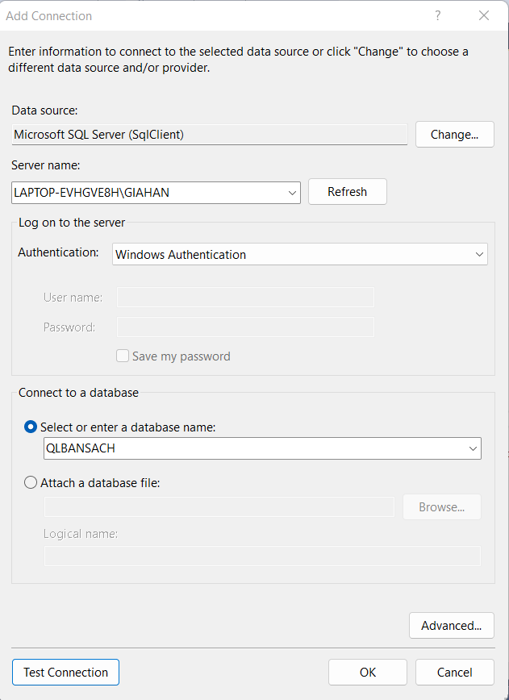
-Click phải chuột vào folder Models => add=> chọn Class
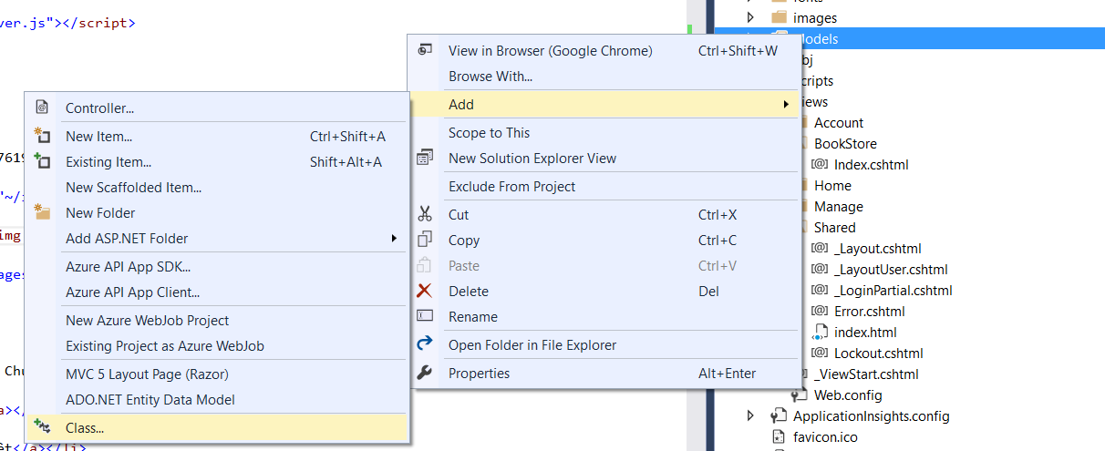
-Chọn LINQ to SQL classes ( Vì chúng ta truy xuất dữ liệu bằng LINQ) . Đặt tên cho file
Class là dbQLBansach.dbml.
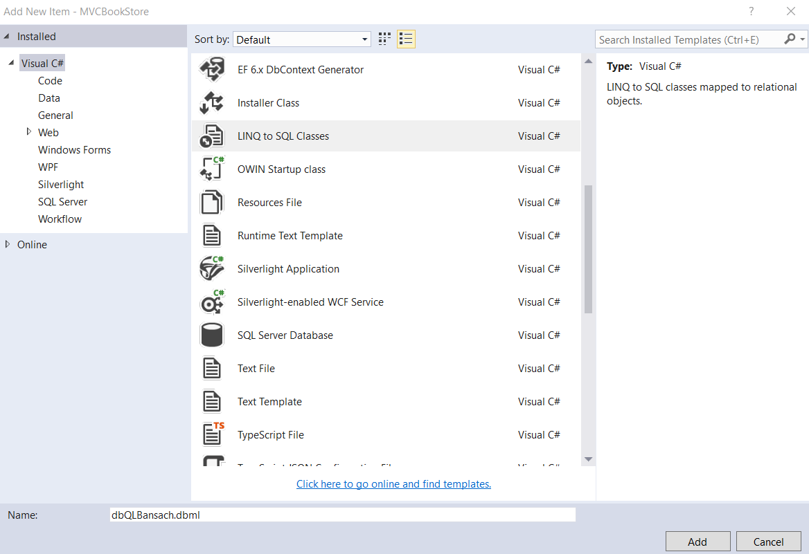
Trên thanh Server Explorer kéo thả các bảng của Database sang trang Dataclasses.dbml
